ЛАБОРАТОРНА РОБОТА №4
з навчальної дисципліни «Цифрові технології в економіці та управлінні»

Тема лабораторної роботи: організація обліку коштів сучасного бізнесу за допомогою онлайн-сервісу FinMap.
Завдання: ознайомитися з основними можливостями онлайн-сервісу обліку коштів сучасного бізнесу FinMap.
Необхідне програмне забезпечення: браузер Google Chrome (або інший), онлайн-сервіс FinMap.

Вказівки до виконання:
1. Перейдіть на сайт https://finmap.online/.
2. Натисніть на кнопку «Спробувати безкоштовно».
3. Внесіть необхідні реєстраційні дані (електронна пошта, пароль, номер телефону), поставте прапорець біля тексту-погодження з Договором публічної оферти та Політикою конфіденційності та натисніть «Продовжити»:
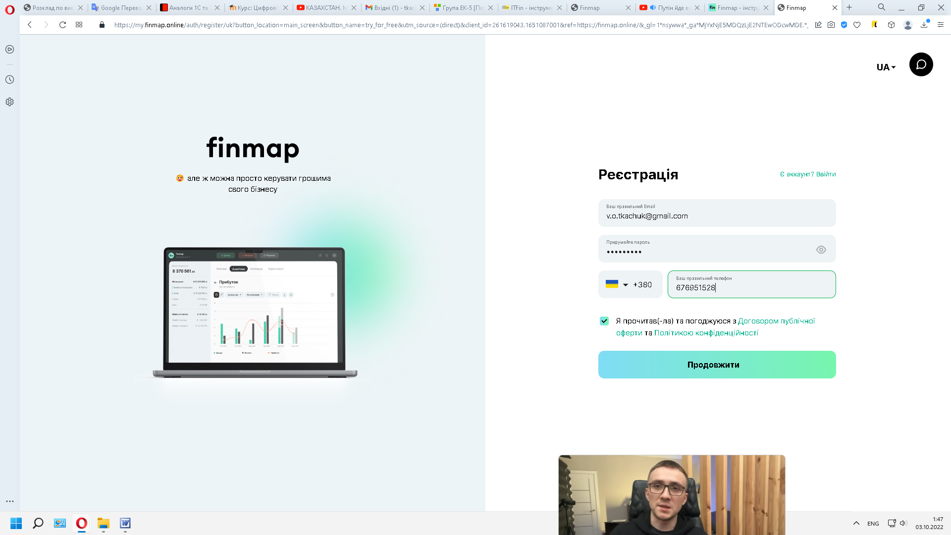
4. У наступному вікні виберіть «Створити свою компанію».
5. Введіть назву для вашої компанії та виберіть основну грошову одиницю. Потім натисніть «Створити компанію»:
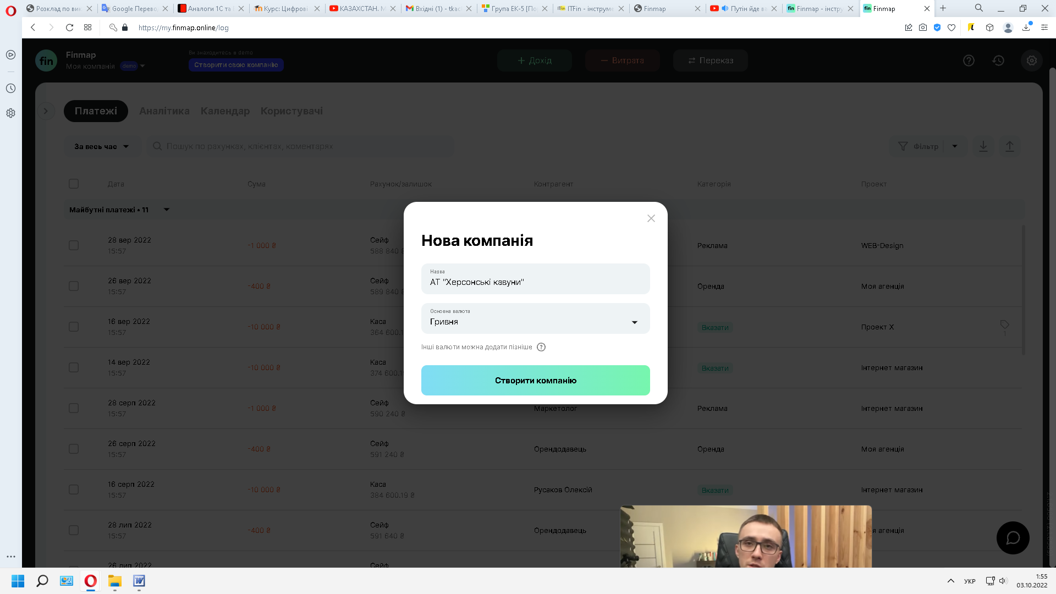
6. Перейдіть на вкладку «Користувачі», а далі натисніть «Додати співробітника».
7. У наступному вікні введіть ім’я та прізвище, електронну пошту нового працівника, клікніть лівою клавішею миші в полі «Посада», а далі натисніть на кнопці «+Створити нову посаду».
8. У наступному вікні вгорі введіть назву посади, наприклад, програміст.
Примітка: за потребою у цьому вікні досить гнучко можна налаштувати допуск для цієї посади (які звіти і дії будуть доступними співробітнику).
9. Прогорніть текст донизу та натисніть «Зберегти посаду».
10. У наступному вікні виберіть «Додати співробітника».
11. Аналогічним чином додайте ще 4 нових співробітників.
12. Зробіть скріншот списку користувачів (співробітників) з 5-ма позиціями:
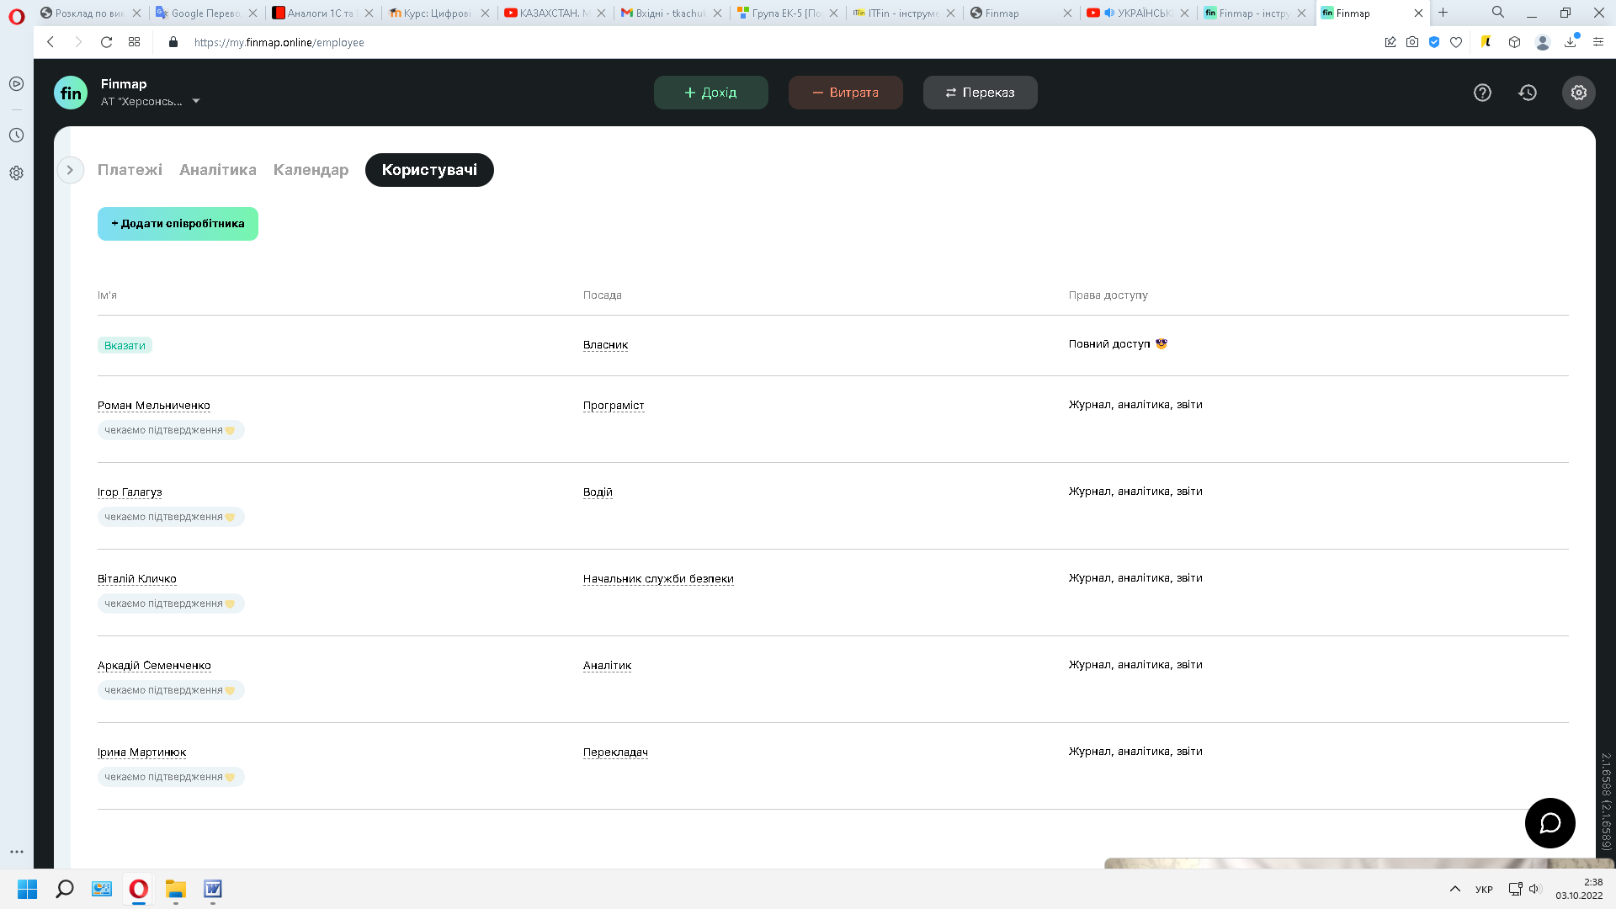
13. Вкажіть ім’я та прізвище власника і збережіть зміни:
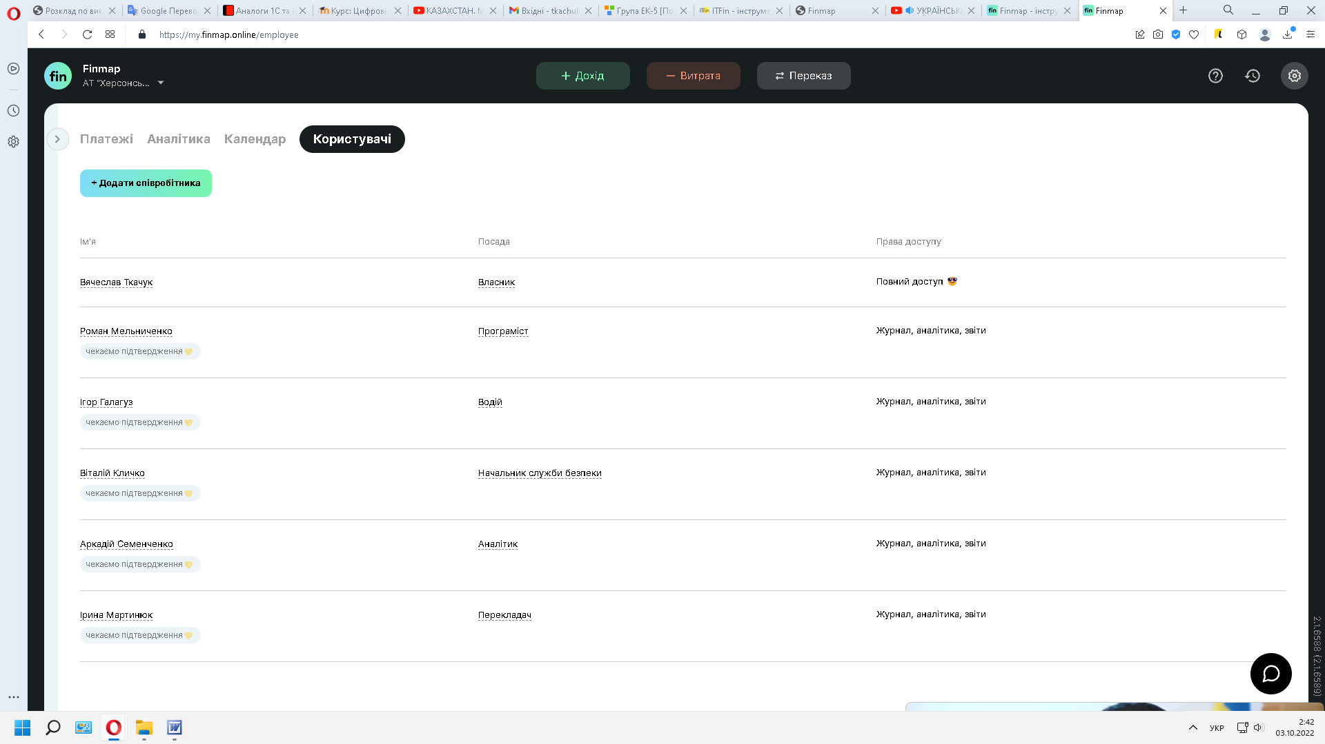
14. Перейдіть на вкладку «Платежі».
15. Натисніть «Підключити банк».
16. Далі виберіть «Створити рахунок».
17. Залиште грошову одиницю «Гривня», введіть назву рахунку, наприклад, «Каса» і зазначте стартовий баланс, наприклад, 10000 грн.
18. Загалом створіть 3 різних рахунки як показано на рисунку (назви рахунків і суми варто придумати свої):
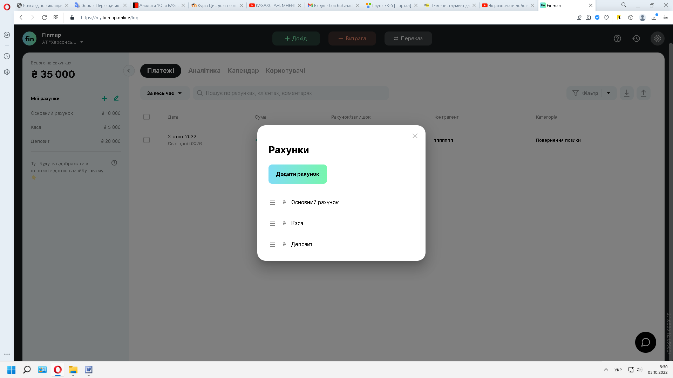
19. Вгорі сервісу натисніть «+ Дохід» для того, щоб додати новий дохід:
20. Налаштуйте перший запис доходу як показано на рисунку:
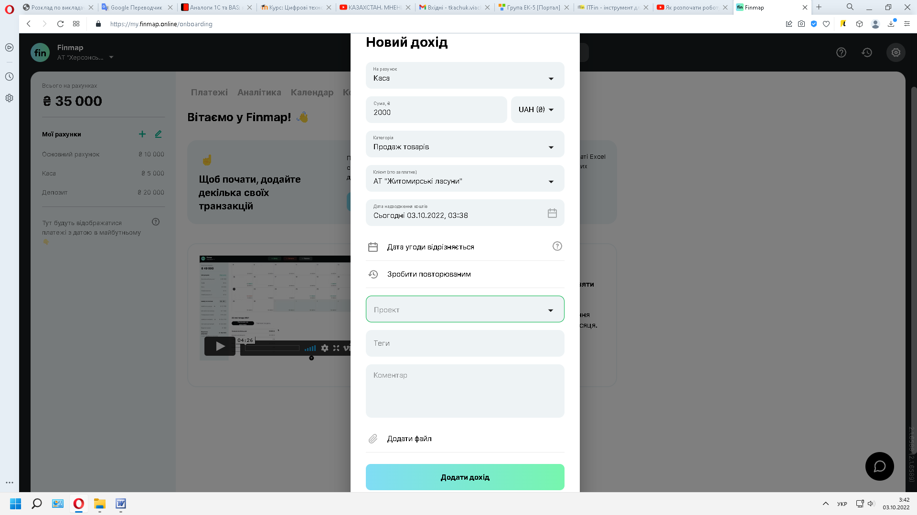
21. Натисніть «Додати дохід».
21.1. Додайте назву проєкту, під який здійснювався даний платіж, наприклад, «Фермерство», теги, наприклад, «Земля, врожай, трактор», а також зробіть коментар оператора, наприклад, «Оплата бензину для атівки експерта.»:

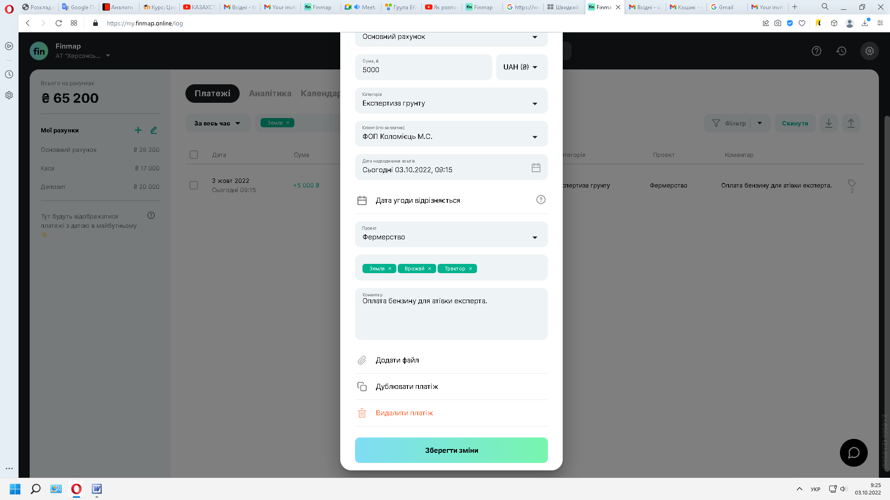
22. Зробіть ще принаймні 4 різні записи доходів. При цьому використовуйте різні види рахунків, категорії операцій та назви клієнтів.
23. Зробіть скріншот списку платежів з 5-ма позиціями, що характеризують саме одержані доходи:
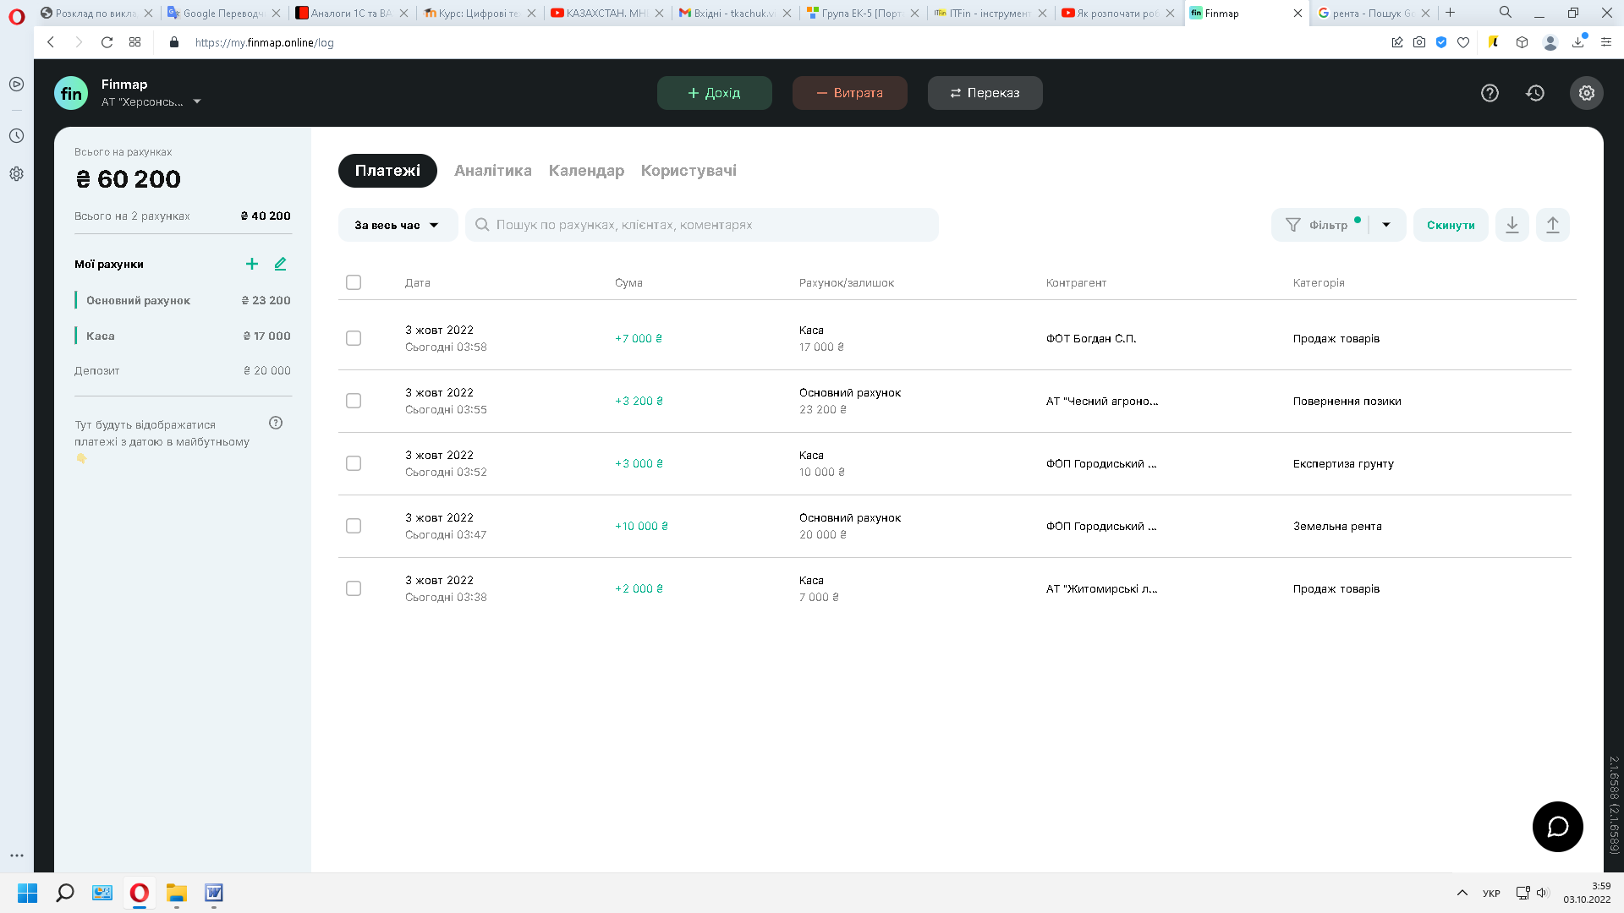
24. Вгорі сервісу натисніть «– Витрата» для того, щоб додати нові витрати.
24.1. Внесіть дані щодо цих витрат як показано на рисунку:
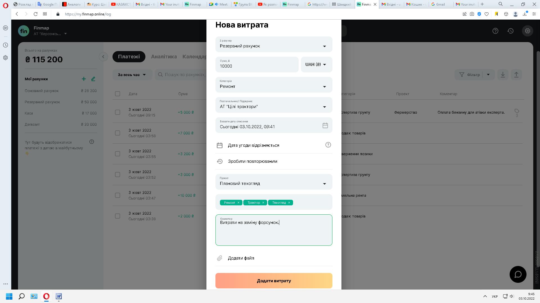
24.2. Зробіть ще принаймні 4 різні записи витрат підприємства. При цьому використовуйте різні види рахунків, категорії операцій та назви постачальників / підрядників. Крім того, активно використовуйте назви проєктів, теги та поле для коментарів до витрат.
24.3. Зробіть скріншот списку платежів з 5-ма позиціями, що характеризують витрати підприємства. Щоб відокремити витрати від доходів, можна скористатися фільтром у верхній правій частині робочої області сервісу:
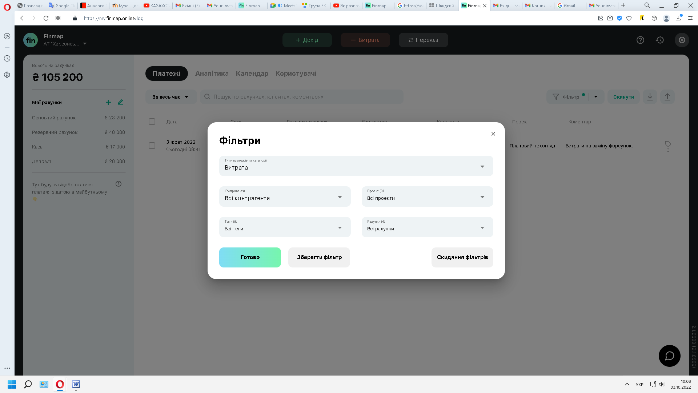
25. Щоб здати завершену лабораторну роботу №4 на перевірку викладачу, надішліть 3 зроблених раніше скріншоти: (1) списку користувачів (співробітників) з 5-ма позиціями; 2) скріншот списку платежів з 5-ма позиціями, що характеризують одержані доходи; 3) скріншот списку платежів з 5-ма позиціями, що характеризують витрати підприємства на електронну адресу викладача (tkachuk.viacheslav@gmail.com). У темі листа обов’язкового вкажіть ЛБ4_Прізвище.

